**План работы детского объединения «Экологический отряд «Белый лебедь».**

Дата: 20.05.2020 года.

Время по расписанию: среда – 4гр. - 15.40-16.20; 16.30-17.10

|  |  |
| --- | --- |
| **Тема занятия** | Растения для водоёмов. |
| **Содержание занятия:** | **Задание:** Нужно на выбор сделать **аппликацию** или  нарисовать **рисунок цветка «Лотоса»**. |
| Посмотреть и выбратьрисунок можно тут: <https://yandex.ru/images/search?from=tabbar&text=Растение%20лотос%20пошагово%20из%20бумаги%20и%20рисунки>.  https://yandex.ru/images/search?text=картинки%20видов%20лотоса%20в%20природе&from=tabbar |
| На этом занятии вы сможете**научиться делать аппликацию или рисовать** цветок «Лотоса».  1.Нужно нарисовать или сделать объёмную аппликацию цветка «Лотоса» на водоёме.  2.Потом раскрасить или сделать аппликацию из цветной бумаги.  3.Дополнить рисунок или аппликацию разными атрибутами для водоёма.  Сегодня мы с вами поговорим о значении воды в жизни растений. Представьте, растёт цветок, для чего ему нужна вода? (цветение, рост, очищать воздух, красоты). За растением нужно ухаживать, чтобы оно всегда было свежим, а его листья не засохли и не пожелтели.  Без воды растения жить не могут. Одним нужно больше воды, другим меньше, третьим одна капля (кактусам). Но вода необходима любому растению. Из клеток корневых волосков вода просачивается в клетки мякоти корня и, двигаясь из клетки в клетку, попадает в тончайшие трубочки – сосуды. По сосудам вода поднимается к стеблю, к веткам и листьям. В природе по берегам рек, ручьев, озер и прудов обычно растут влаголюбивые растения, их листья крупные, стебли сочные, а соцветия пышные. Им нужно много воды. И маленький цветок душистой фиалки, и водоросли на дне реки, и мхи, устилающие землю в еловом бору, - растения. Мы видим их всюду: в лесу, на лугу, в поле, в саду, на водоёмах. Весной и летом земля словно наряжается в изумрудно – зеленое платье из свежих листьев и цветов. |
| **Инструменты для использования**:  Вам понадобиться: карандаш простой, ластик, ручки, фломастеры, карандаши цветные, бумага цветная, клей-карандаш, ножницы, |
| **Практическая работа:** | На выбор: 1. Нужно нарисовать рисуноклотоса.  2. Или сделать аппликацию цветка «Лотоса». |

**Образец работы для практической работы:**

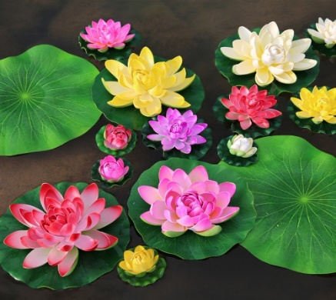 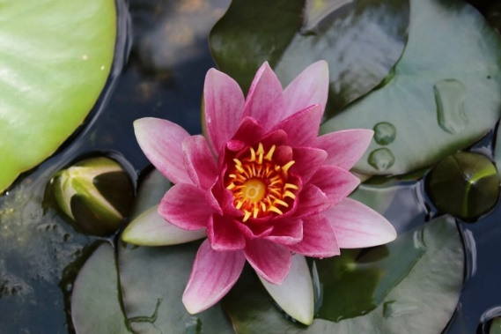 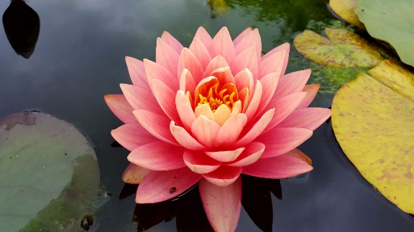 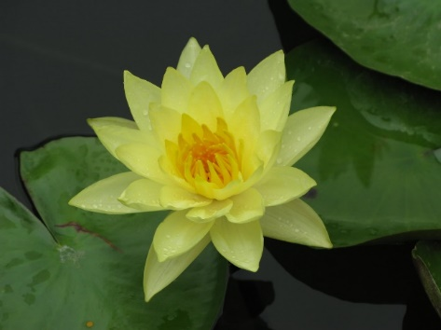

|  |  |
| --- | --- |
| **Практическая работа** | |
| 1. Первое, что нам необходимо сделать, это нарисовать лепесток посередине листа бумаги в виде треугольника лепесток, а затем второй, третий и так далее, как на рисунке и раскрасить его. Он может быть чуть скошенный, выпуклый, вытянутый, в общем как получится. | https://avatars.mds.yandex.net/get-pdb/215709/39436c52-f820-4c81-be7c-85f45fe366d8/s1200?webp=false https://avatars.mds.yandex.net/get-pdb/1101614/1de26b9f-8c24-4a71-a476-8b13bc114ada/s1200?webp=false https://avatars.mds.yandex.net/get-pdb/939428/4a0ce1f0-6ac5-4b96-979e-836a0260a8c3/s1200?webp=false |
| 2. Аппликация цветка «Лотос».  Ссылка: https://yandex.ru/video/preview/?filmId=15190660486605852181&text=пошагово%20Аппликация%20цветка%20 «Лотос». | https://i.ytimg.com/vi/3aFuEDtSAfw/maxresdefault.jpg https://i.pinimg.com/736x/42/9a/42/429a4239ee0318f85b5e15e34c4f435b--flower-template-silk-flowers.jpg https://i.pinimg.com/originals/c1/07/b1/c107b1836c22f613ed5375ccdd2d6279.jpg |
|  | https://i.pinimg.com/originals/aa/7b/42/aa7b426a4e029a37e73f47920ca3fbaf.jpg https://1igolka.com/wp-content/uploads/2017/11/cvetok_v_forme_kuvshinki_iz_bumagi_8_10122107.jpg |
| **Форма обратной связи** | Представить фото выполненной поделки в WhatsApp. |